“Guía de ecuaciones”

Nombre:_______________________________________ fecha: ___/___/___

1. Escribe la ecuación que representa cada balanza en equilibrio.

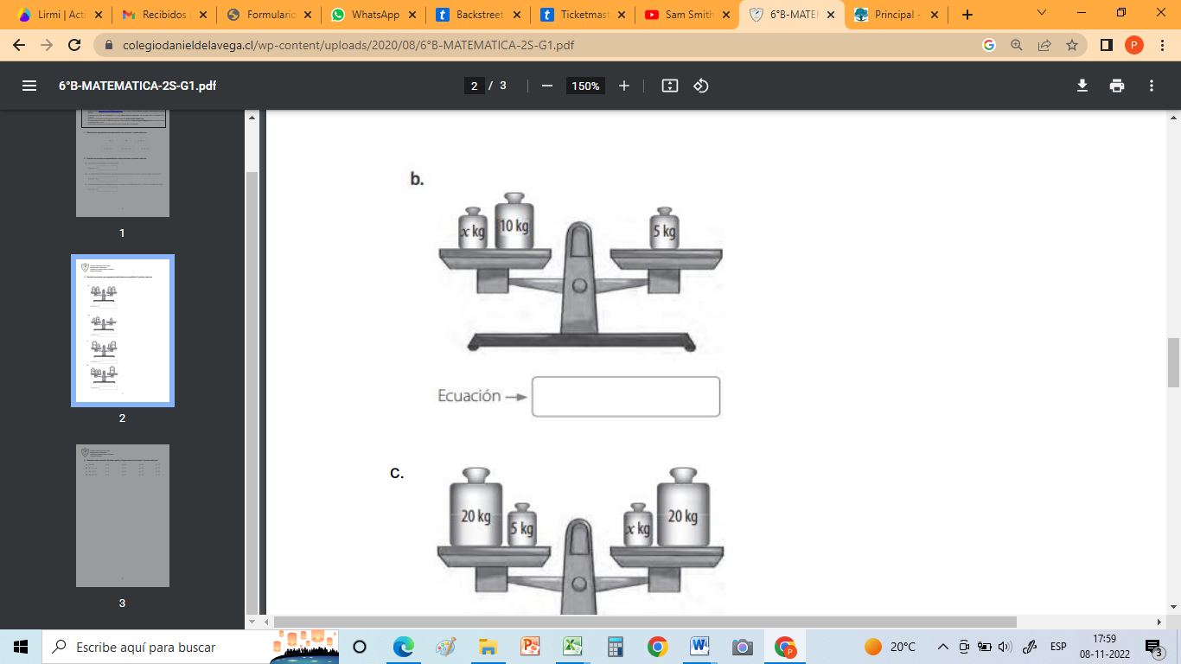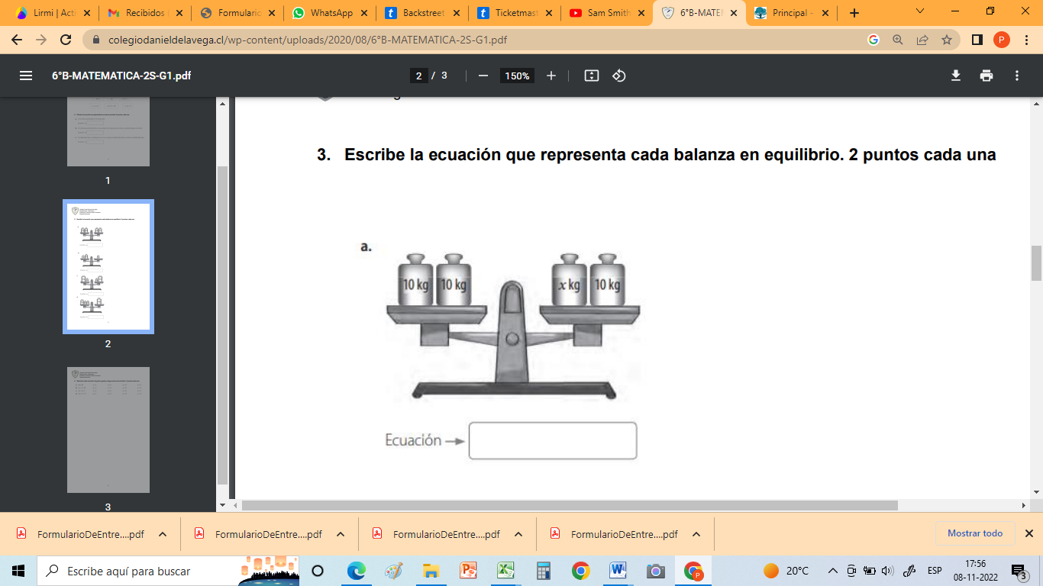

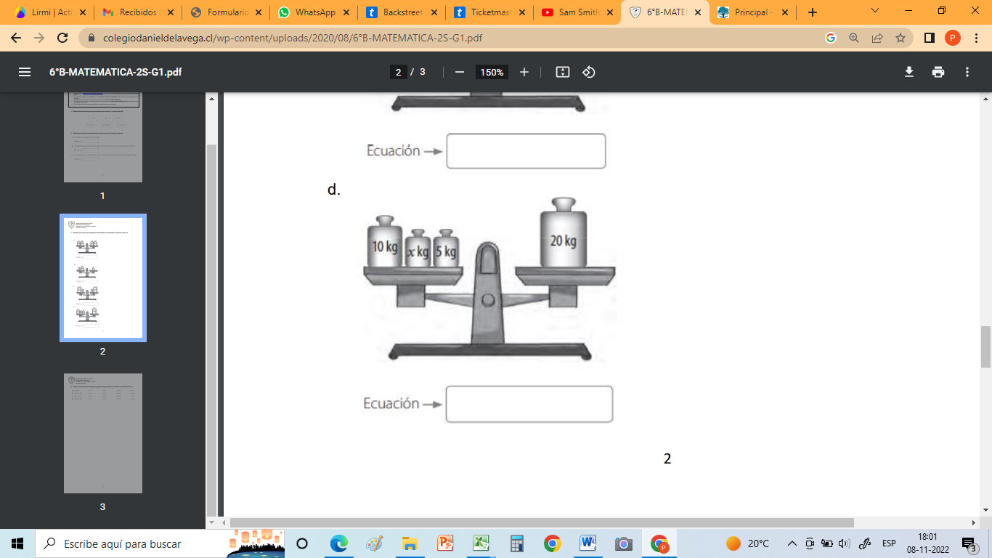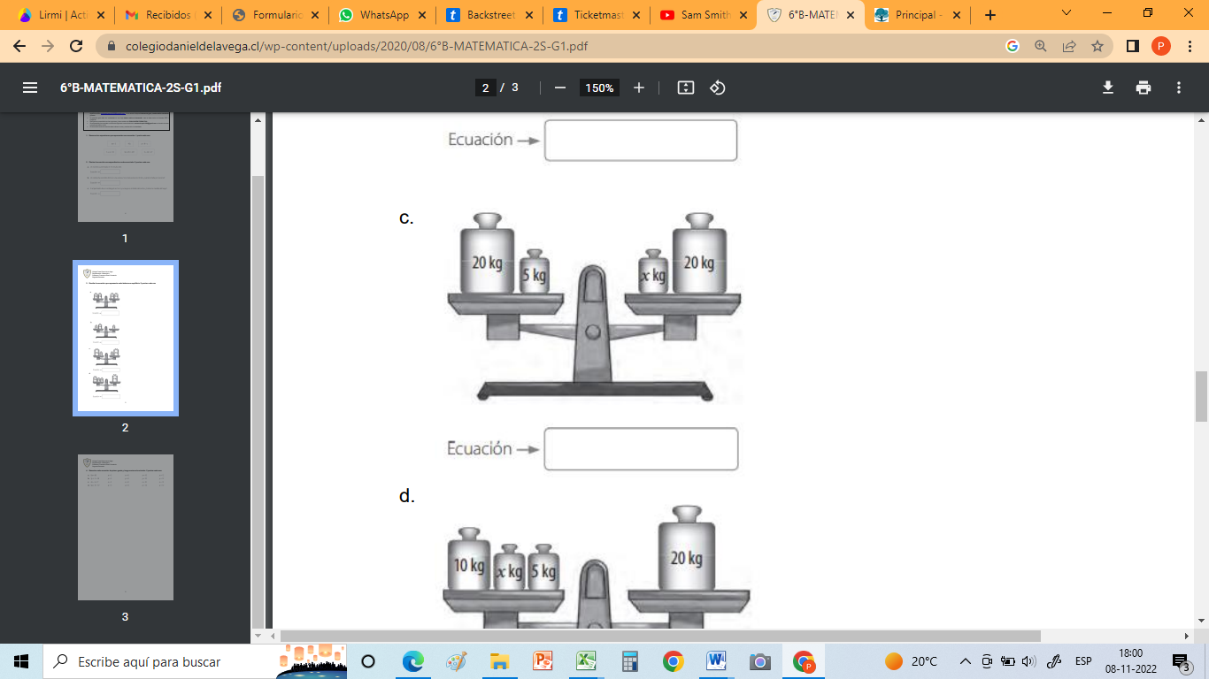

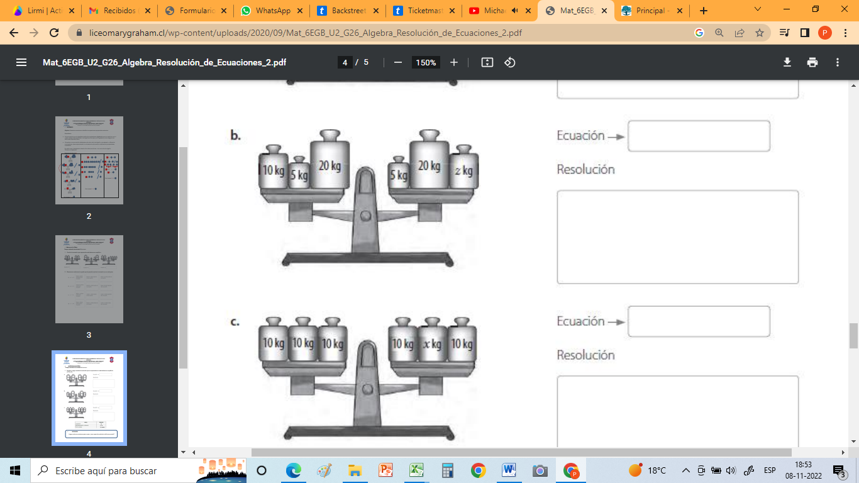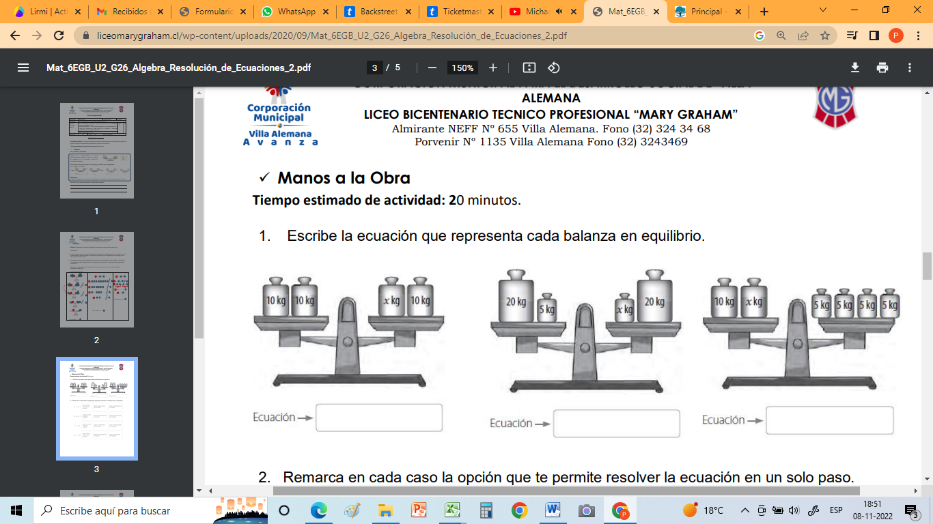

e. f.



1. Desarrolla las siguientes ecuaciones y comprueba la respuesta.

|  |  |
| --- | --- |
| Ecuación | Comprobación |
| 1. 4x = 40   X = |  |
| 1. X + 5 = 10   X = |  |
| 1. 6x = 42   X = |  |
| 1. X + 14 = 46   X = |  |
| 1. a – 11 = 16   a = |  |
| 1. 8m = 32   m = |  |
| 1. p + 4 = 64   p= |  |
| 1. 9u + 13 = 94   u= |  |
| 1. 6x + 10 = 46   X= |  |
| 1. 4x – 5 = 15   X= |  |
| 1. 65 = 5m + 15   M= |  |

1. Escribe el lenguaje algebraico de cada enunciado.

